

Proyecto de administración de vehículos

* Documento de análisis

**Historial de Revisión**

|  |  |  |  |  |
| --- | --- | --- | --- | --- |
| **Fecha** | **Versión** | **Descripción** | **Autor** | **Revisor** |
| 30 Dic 2020 | 1.0 | Documento de Análisis | Michael Rivera | Michael Rivera |
|  |  |  |  |  |

**Tabla de Contenido**

1. Introducción 4

1.1. Objetivo del documento 4

2. Especificaciones del sistema 4

2.1. Requerimientos de Hardware 4

2.1.1. Equipos de Desarrollo 4

2.1.2. Servidor 4

2.2. Requerimientos de Software 4

2.2.1. Equipos de Desarrollo 4

2.2.2. Servidor Sistema Operativo 4

3. Arquitectura de la aplicación 5

3.1. Angular 10 5

3.2.NodeJs 5

3.3.RESTful API 5

3.4.MongoDB 5

4. Diagramas de Flujo 6

# 1. Introducción

## 1.1. Objetivo del documento

Este documento tiene por objetivo:

1) Especificar los requerimientos mínimos a nivel de Hardware y Software para el desarrollo del proyecto de distribución de contenido audiovisual por streaming

2) Documentar en detalle los diagramas de flujo o diagramas de proceso, para el correcto desarrollo conceptual del proyecto.

# 2. Especificaciones del sistema

## 2.1. Requerimientos de Hardware

### 2.1.1. Equipos de Desarrollo

Procesador: Intel(R) Core(TM) i5 8th Gen 1.60Ghz 1.80Ghz

Procesador Recomendado: Intel(R) Core(TM) i5 8th Gen a i7 y posteriores 2.50Ghz o más

Memoria RAM mínima: 8 GB

Memoria RAM recomendada: 16GB en adelante

Espacio de disco: 50GB de espacio libre en el disco

### 2.1.2. Servidor

Procesador Recomendado 64-bit (x64 chipsets) CPU 4-core

Memoria RAM mínima: 16GB

Memoria RAM recomendada: 16GB en adelante

Espacio de disco mínimo: 250GB de espacio libre en el disco

Espacio de disco recomendado: de espacio libre en el disco

## 2.2. Requerimientos de Software

### 2.2.1. Equipos de Desarrollo

Sistema Operativo: Windows 10 Pro / macOs 10.10+

IDE: Visual Studio Code v1.39.2

API Testing: Postman v7.10.0

### 2.2.2. Servidor Sistema Operativo

Windows 10 Pro

# 3. Arquitectura de la aplicación

El siguiente diagrama muestra una vista general de la aplicación e ilustra las diferentes interacciones entre módulos.

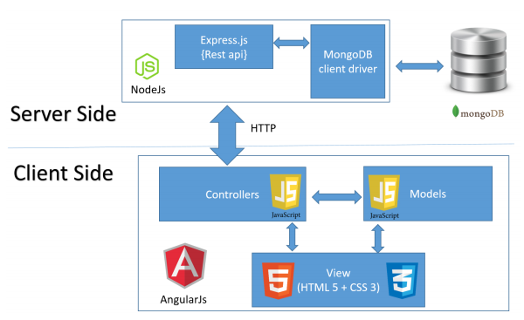

## 3.1. Angular 10

Angular 10 es un marco de trabajo de JavaScript (en realidad, una aplicación web de fuente completa basada en código abierto basada en TypeScript) que le permite crear aplicaciones reactivas de página única (SPA). Angular 10 está completamente basado en componentes.

## 3.2.NodeJs

NodeJs es un framework muy poderoso basado en JavaScript construida sobre el motor de JavaScript V8 de Google Chrome. Se utiliza para desarrollar aplicaciones web intensivas de E / S como sitios de transmisión de video, aplicaciones de una sola página y otras aplicaciones web.

## 3.3.RESTful API

Una API RESTful es una interfaz que utiliza solicitudes HTTP (GET, PUT, POST y DELETE entre otras) para manipulación de datos.

## 3.4.MongoDB

MongoDB es una base de datos orientada a documentos y es actualmente la base de datos NoSQL más popular en el mercado. Es más rápido porque permite a los usuarios realizar consultas de una manera diferente que es más sensible a la carga de trabajo.

# 4. Diagramas de Flujo

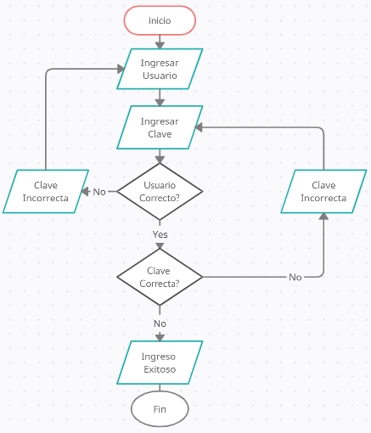

DIAGRAMA 2. FLUJO DE INGRESO AL SISTEMA

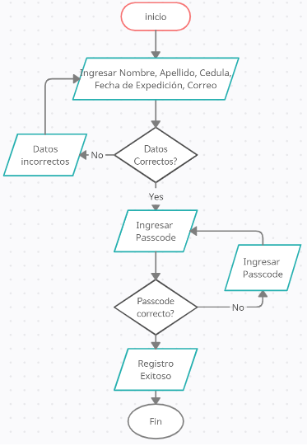

DIAGRAMA 3. FLUJO DE REGISTRO AL SISTEMA

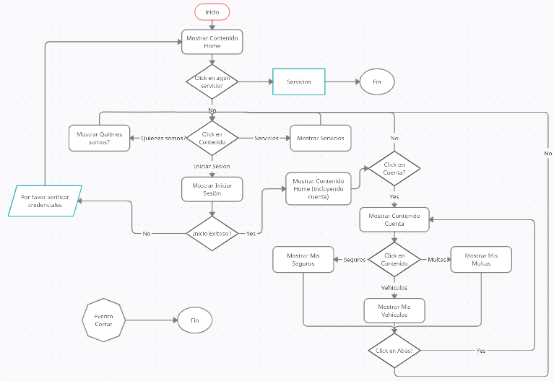

DIAGRAMA 4. FLUJO DE NAVEGACIÓN HOME

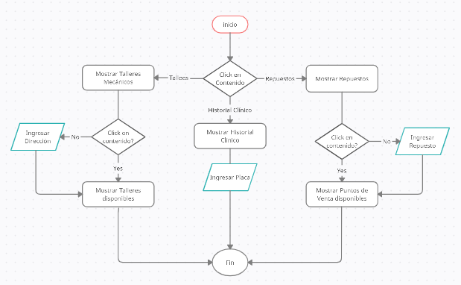

DIAGRAMA 5. FLUJO DE NAVEGACIÓN SERVICIOS